Ficha  Global  01 | CASA DA AULA  Centro de Explicações
Império Romano | CASA DA AULA  Centro de Explicações
FICHA-MODELO DE EXAME

Grupo II · Cidadania e império no mundo romano

DOC. 1 Um espaço unificado
5 | Com a prosperidade da região, chegaram aos Turdetanos¹ a civilização e a organização política; [...]. Os  Turdetanos, em particular os que habitam nas proximidades do Bétis,² tomaram por completo o carácter  dos Romanos e nem sequer recordam a sua própria língua. A maioria tornou-se cidadão latino e receberam  também colonos romanos, de modo que pouco lhes falta para serem todos romanos. As cidades mistas  que se fundam na atualidade, como Pax Augusta³ entre os célticos,⁴ Emerita Augusta entre os Túrdulos,⁴  César Augusta entre os Celtiberos⁴, tal como outras povoações, mostram claramente a alteração dos citados  modos de vida.  Estrabão, 65 a. C. – 19 d. C. – Geografia, III, 2, 15  1 Povo do Sul da Península Ibérica que habitava o vale do Guadalquivir, entre o Algarve português e a serra Morena. 2 Bétis – rio Guadalquivir. 3 Esta designação é considerada, pelos historiadores, um lapso de Estrabão que se referiria a Pax Julia, atual Beja. 4 Outros povos da Península.
DOC. 2 Uma dedicatória ao imperador
5 | Um deus vivo  Ao príncipe mais providencial, amo e senhor da terra, fundador da paz eterna, Diocleciano, piedoso e feliz,  Augusto invicto, sumo sacerdote [...] no seu sétimo poder tribunício, cônsul quatro vezes, pai da pátria,  procônsul, erigiu e dedicou Septímio Valentino, governador da Récia, devoto da sua divindade e da sua  majestade.  “Dedicatória ao imperador Diocleciano”, em Narciso S. Yangas, Textos para La História Antigua de Roma, Ed. Cátedra.
DOC. 3 A progressiva extensão do direito de cidade
SÉC. III a. C. | SÉC. II a. C. |  | SÉC. I a. C. |  | SÉC. I d. C. | SÉC. II d. C. | SÉC. III d. C. |  | SÉC. IV d. C.
 |  | 49 a. C. |  |  |  | 212 d. C.
Cidadania plena reservada aos naturais de Roma  e a quem se destaque pelo seu valor |  |  |  | Cidadania extensiva a toda a Itália |  |  |  | Cidadania alargada a todos  os habitantes livres do Império

1. Identifique três fatores de unidade do Império, presentes no Doc. 1.

2. Esclareça o conceito de “cidadão latino” (Doc. 1).

3. Explicite, partindo do Doc. 2:
– a designação de “Augusto” atribuída a Diocleciano”;
– a acumulação de cargos por parte do imperador.
Selecione a opção correta para responder aos itens 4 e 5.
Escreva na folha de respostas o número de cada item, seguido da letra que identifica a opção escolhida.

4. Por direito de cidade ou cidadania (Doc. 3) entende-se:
a) o conjunto dos direitos civis e políticos que foram progressivamente conferidos aos habitantes livres do Império;
b) o conjunto de direitos civis e políticos atribuídos a todos os homens do Império;
c) o direito das cidades do Império se autoadministrarem;
d) o direito de todos os habitantes do Império exercerem magistraturas nas suas cidades.

5. O direito de cidadania a todos os habitantes livres do Império foi concedido pelo:
a) Édito de Caracala;
b) Édito de Tessalónica;
c) Édito de Constantino;
d) Édito de Milão.

Grupo III · A cidade romana: urbanismo e arquitetura

DOC. 1 Planta de Pompeia
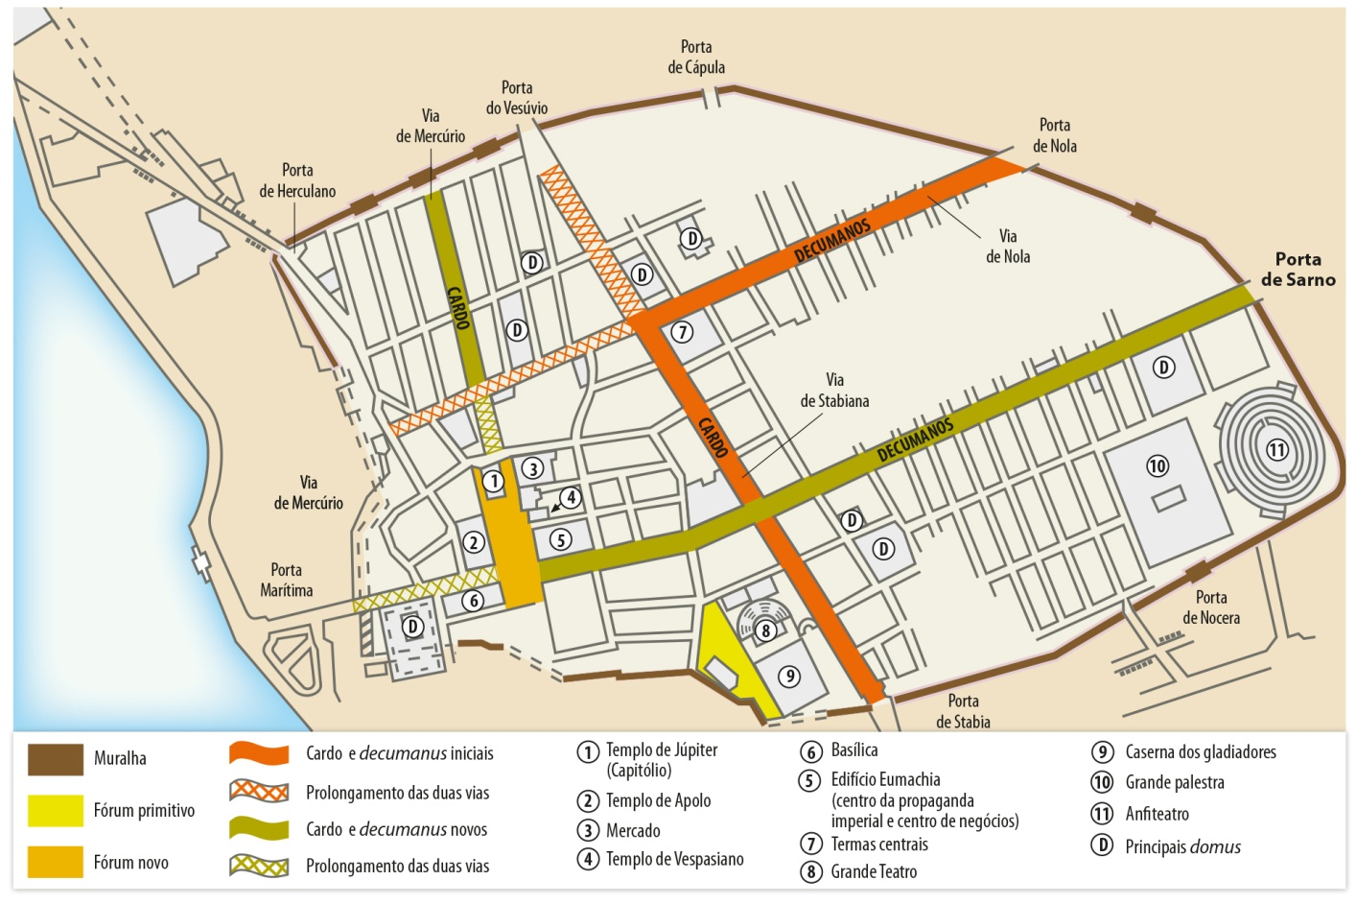

DOC. 2 Fachada do Panteão  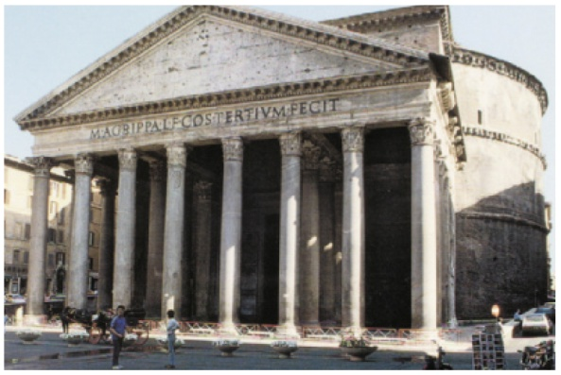 | DOC. 3 O Coliseu  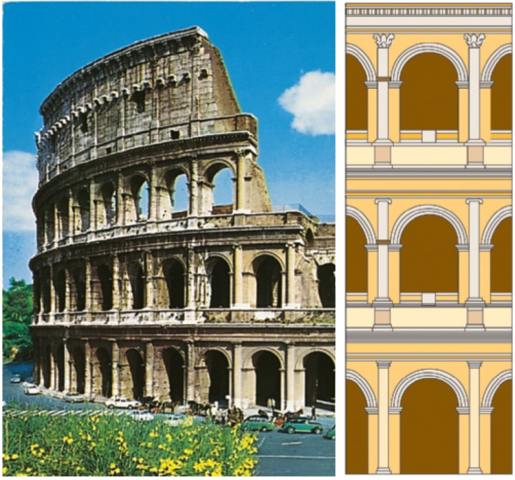
DOC. 4 Arco de Tito
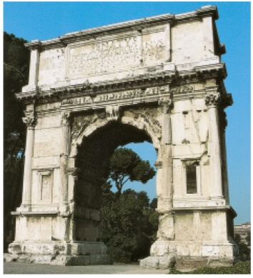

1. Explicite o significado de:
– cardo;
– decumanus.

2. Identifique o principal espaço público das cidades romanas.

3. Esclareça a função do arco representado no Doc. 4.

4. Desenvolva o tema:
O urbanismo romano
A sua resposta deve abordar, pela ordem que entender, três aspetos de cada um dos seguintes tópicos de desenvolvimento:
– características do urbanismo romano;
– elementos arquitetónicos de influência helénica;
– originalidade e inovação das construções romanas.
Deve integrar na sua resposta, além dos seus conhecimentos, os Docs. 1 a 4.

Grupo IV · Os bárbaros no Império
DOC. 1 Império em perigo
5  10 | Para substituir o seu tio Valente no governo do Oriente, o imperador Graciano escolheu Teodósio¹, origi-nário de Espanha e, quando a disciplina militar se restabeleceu, os Godos, dando-se conta que tinham  terminado a inação e a negligência dos príncipes anteriores, rapidamente se amedrontaram. [...] Como a  chegada ao poder de um príncipe melhor devolveu a confiança aos soldados, estes procuraram atacar os  Godos e rechaçá-los até às fronteiras da Trácia. Mas o imperador Teodósio cai gravemente doente [...] e os  Godos recobram, de novo, a sua audácia [...]. O imperador Graciano², que saíra de Roma para as Gálias  por causa de uma invasão dos Vândalos, quando se deu conta que os Godos se rebelavam enquanto Teo- dósio lutava contra a morte, reagrupou as suas tropas e lançou-se em seguida contra eles. No entanto,  pouco confiante nos seus exércitos, preferiu vencê-los com dinheiro e presentes, concedeu-lhes paz e  víveres e concluiu com eles um tratado.  Jordanes (historiador cristão de origem goda), Sobre a Origem e os Feitos dos Godos, 27-28, c. 551  1 Imperador de 379 a 395. 2 Imperador de 375 a 383.

1. Refira, com base no documento, dois problemas político-militares que afetavam o Império Romano.

2. Identifique o conjunto de povos a que pertenciam os Godos e Vândalos.

3. Ordene cronologicamente, do mais remoto para o mais recente, os seguintes acontecimentos dos últimos séculos do Império Romano:
a) Tetrarquia Imperial;
b) Anarquia militar;
c) Saque de Roma por Alarico, rei dos Visigodos;
d) Deposição de Rómulo Augusto por Odoacro;
e) Divisão do Império (Império Romano do Ocidente; Império Romano do Oriente;
f) Investidas dos Hunos comandados por Átila.
Escreva, na folha de respostas, a sequência de letras correta.

